简上体育综合体设施设备更新采购
项目需求书

- 项目目标
为保障简上体育综合体公益服务功能正常发挥，持续落实免费、低收费对外开放服务，解决场馆设施设备长期高负荷运行产生的老化破损问题，消除场地使用安全隐患，改善市民健身体验，提升场馆运营保障水平，通过实施设施设备更新更换，营造安全、舒适的全民健身环境。
二、服务时间
2026年11月-2026年12月（暂定）
三、项目内容及要求
（一）项目内容
对简上体育综合体老化破损的场地配套设施设备进行更新采购，主要包含：网球网、网球桌、篮球网、羽毛球网、场地刮水器及相关配套辅材，完成设备供货、安装调试等相关工作，保障场馆各运动场地正常对外开放使用。
- 具体要求
（1）质量标准：采购设备须符合国家体育器材相关行业标准，适配简上体育综合体现有场地规格，产品性能稳定可靠，满足场馆高频次、高负荷对外开放使用需求；所有供货产品须提供产品合格证、质量检测相关证明材料。
（2）供货安装：供应商负责设备供货、运输、现场安装调试；旧设备按场馆管理要求做好回收处置，完成现场清理，施工尽量错峰开展，最大限度降低对场馆日常对外开放运营的影响。
（3）服务保障：提供产品质保服务，明确质保期限，质保期内出现质量问题须及时响应、免费维修更换；配齐器材配套配件，建立售后联络机制。
（三）项目实施周期
合同签订生效后30日历天内完成全部货物供货、现场安装调试、旧设备处置及现场清理工作；如遇场馆重大活动等特殊情况，经双方协商可合理调整工期。
（四）验收要求
（1）到货初验：货物送达现场后，对照采购清单核对型号、数量、合格证及相关资料，外观无破损，资料齐全方可开展安装。
（2）竣工验收：全部安装调试完成后，由采购方组织现场验收，核查设备规格、安装效果、使用功能，旧设备处置、现场清理落实到位，全部满足场馆使用要求，出具验收意见。
（3）验收不合格的，供应商须限期完成整改更换，直至验收合格。
四、报价限额
27.3万元，项目报价表需按格式提供，与下表保持一致：
简上体育综合体设施设备更新采购项目报价表
序号 | 名称 | 产品规格参数 | 附图 | 数量 | 单位
1 | 网球桌 | 1.适用于网球场运动员放置物件。  2.材质:全铝合金型材制造。永不生锈;重量轻，承重力强;拆装方便，轻巧耐用;表面经超耐候纯聚酯粉末喷涂，使用寿命长。  3.尺寸:长820*宽580*高500 | 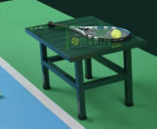 | 8 | 张
2 | 网球网 | 1.采用聚乙烯绳耐酸碱、抗老化、抗冲击,使用寿命长。顶部包边采用PVC材质，耐酸碱，化学性质稳定，包边、经四层密线缝制;  2.顶部六格双层加密设计，加大网强度，防止因高速网球而发生穿网现象，需符合国际高端赛事的要求;  3.配备钢丝绳和中心索带和全铝合金中心预埋件;  4.长12.8mx高1.07m、均为黑色、重量≥8.2kg、网孔:35X35mm、线径:3mm | 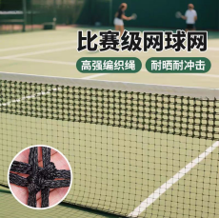 | 8 | 副
3 | 失物招领箱 | 1.商品名称：亚克力多层失物招领箱（带锁）  2.材质：亚克力（有机玻璃），透明可视 + 背板底座可选蓝色、红色  3.尺寸:300*270*450  4.结构：三层隔层、后方带锁柜门，可上锁保管物品，防尘展示 | 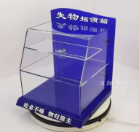 | 5 | 个
4 | 雨伞架 | 1.商品名称:商用带轮雨伞收纳架（长款、短款伞双收纳）  2.尺寸:800*300*1130  3.材质:铁艺烤漆框架，防水塑料伞孔位，带万向移动脚轮  4.分区:中间圆孔放短伞、左右侧边可悬挂长柄雨伞，双层收纳  5.特点:带积水盘防滴水，定制简上标识 | 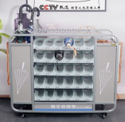 | 6 | 个
5 | 精度温度计 | 1.温湿度计、台挂两用  2.尺寸:90*110  3.功能:高清大尺寸显示屏、测温范围0-50℃、最大值和最小值显示 | 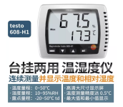 | 4 | 个
6 | 羽毛球场地号码布定制 | 1.羽毛球场地号码布定制  2.尺寸:1400*600mm（双面印制的尺寸）  3.旗帜布：面料厚实，双道锁边，热转印工艺，水洗不褪色  4.印刷内容:简上体育综合体，数字1-29号 | 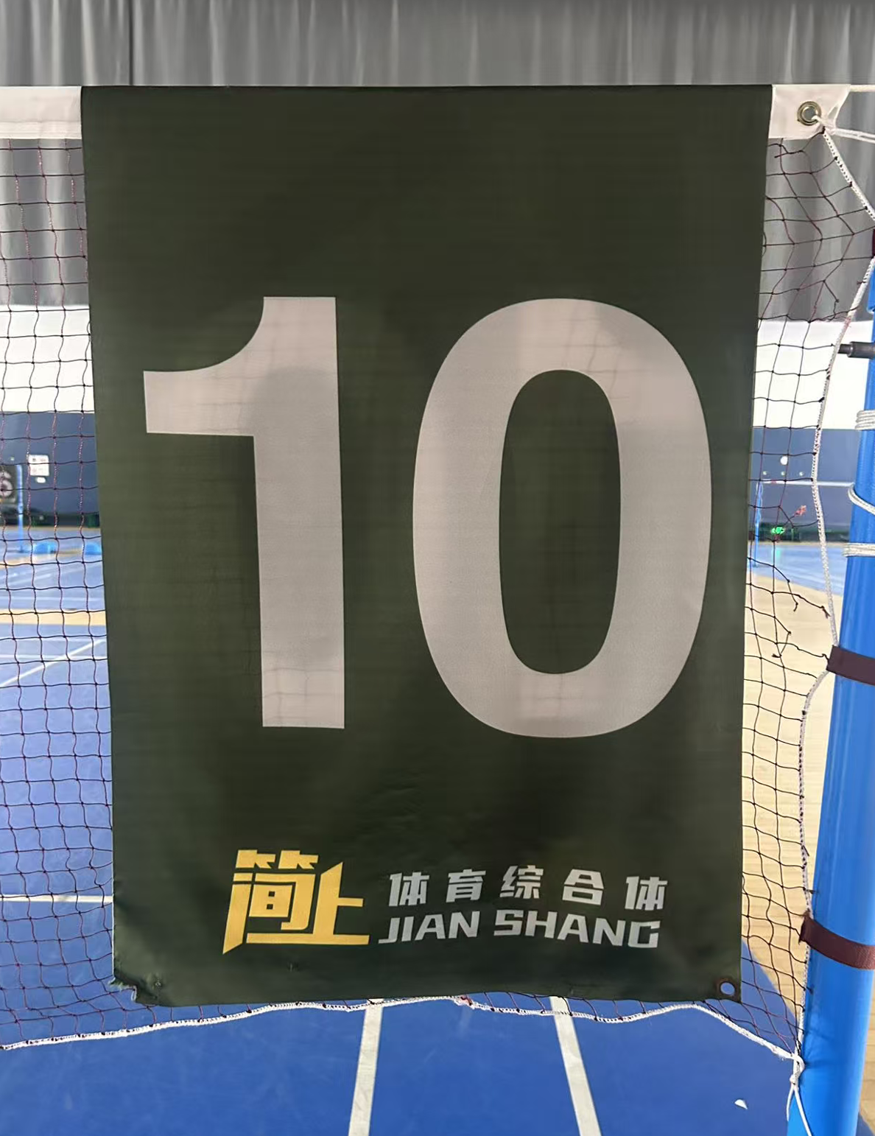 | 58 | 张
7 | 匹克球场地号码布定制 | 1.匹克球场地号码布定制  2.尺寸:1400*600mm（双面印制的尺寸）  3.旗帜布：面料厚实，双道锁边，热转印工艺，水洗不褪色  4.印刷内容:为简上体育综合体，数字1-5号 |  | 10 | 张
8 | 网球场地号码布定制 | 1.网球场地号码布定制  2.尺寸:2000*900mm（双面印制的尺寸）  3.旗帜布：面料厚实，双道锁边，热转印工艺，水洗不褪色  4.印刷内容:为简上体育综合体，数字1-8号 | 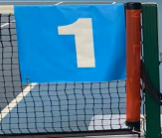 | 16 | 张
9 | 推水器 | 1.铝合金推水器  2.材质:铝合金、不锈钢  3.胶条材质:高弹力EVA胶条  4.尺寸(手工测量):1500*950*1050 | 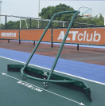 | 5 | 个
10 | 篮球网 | 1.专业级篮球网  2.红白双色拼色  3.产品适用:适用于大多数篮球筐  4.产品材质:全新涤纶、优质丙纶  5.产品尺寸:球网根直径3mm、5mm款，长50cm  6.产品重量:加厚款296.5g | 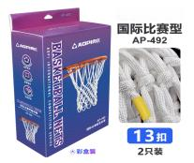 | 10 | 盒
12 | 羽毛球网 | 1.高档羽毛球网  2.型号:15114/YQW-1  3.尺寸:长6100mm高760mm  4.网线股数:15股细线捻合  5.上侧包边:75mm宽坛白布  6.拷边工艺:左/右/下侧均采用12股网线拷边 | 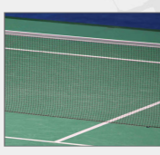 | 32 | 副
13 | 前台装饰贴 | 1.规格:12000*1200mm  2.材质：PVC  3.印刷内容:为简上体育综合体和龙华的logo | 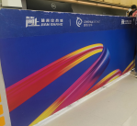 | 4 | 面
14 | 垫高层插销 | 1.名称：底座  2.采用SMC复合材料模压成型，任意位置都可使用  3.尺寸:90mm*250mm | 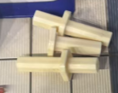 | 60 | 个
15 | 垫高层立柱 | 1.立柱为PVC材质，直径90mm，立柱可任意旋转不同的角度用于安装横挡连接件。  2.尺寸:90mm*1500mm | 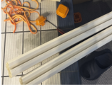 | 50 | 条
16 | 淋浴帘 | 1.名称:亚麻磁性浴帘套装  2.面料:防水防霉亚麻浴帘/亚麻浴帘  3.使用说明:亚麻浴帘/亚麻浴帘套装  4.规格和颜色:1000mm*2000mm,定制挑选 | 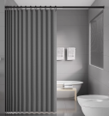 | 53 | 套
17 | 垫高层板 | 1.面板采用SMC复合材料模压成型，安装便捷。单块面板外形尺寸≥1000*1000*50mm，壁厚≥4mm，反面布有加强筋保证面板的整体强度以及任意安装需求。  2.单块面板上设置有通水孔，孔长30mm*宽7mm，便于池水循环。 | 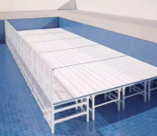 | 30 | 张
18 | 防滑地垫 | 1.产品颜色：多色可选  2.规格：长12米、宽1.2米，厚5-6毫米/卷  3.功能：环保无味结实耐用疏水防滑  4.产品材质：环保PVC | 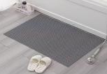 | 1200 | 米
19 | 拖鞋架子 | 1.名称:25格立式不锈钢鞋柜  2.材质：304不锈钢，防水防潮、耐腐蚀，  3.规格尺寸：高度900mm*宽度1500mm*深度50mm  4.格数:25格（5行×5列），独立开放式格子  5.作用:用于更衣室存放鞋子，将每个人的鞋物分区摆放，整洁有序；304不锈钢材质耐水汽，不容易发霉生锈，适配游泳馆高湿环境 | 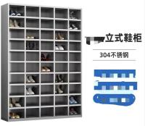 | 20 | 组
20 | 分道线浮球 | 1.六菱形泳道线  2.直径:15CM  3.材质:PP  4.长度:50M，颜色：蓝色  5.重量:65KG | 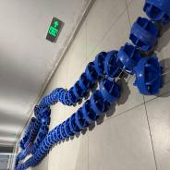 | 10 | 条
21 | 不锈钢置物架 | 1.太空铝合金（亮面抛光）：防水防锈、自重轻  2.高配款：304不锈钢，抗腐蚀能力更强  3.常规规格：长32.5cm*宽12.5cm*高4.5cm  4.安装方式：打孔/免打孔胶贴二选、单层结构 | 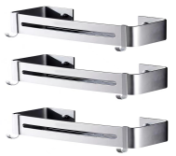 | 70 | 个
22 | 地吹风机 | 1.产品型号:CB-900E  2.产品名称:三速吹风机  3.产品功率 :1200W  4.电压频率:220V-50Hz  5.三档转速:110m3/min | 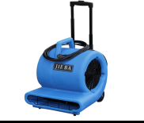 | 10 | 台
23 | 救生绳 | 1.名称:水面漂浮救生绳（反光绳）  2.材质:高强度丙纶长丝线  3.直径:14mm  4.长度：50米 | 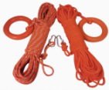 | 10 | 条
24 | 心肺复苏模拟人 | 1、产品名称：心肺复苏模拟人  2、重量：2kg  3、规格：33cm*28cm*10cm  4、专用医教模型，智能记录 | 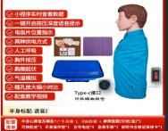 | 4 | 套
25 | PU攀岩支点 | 材质：材质：高密度硬质 PU 聚氨酯，闭孔结构  尺寸：中型支点，80-120mm | 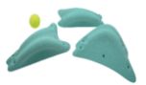 | 200 | 个
投标价格（万元）： （最多保留两位小数）（供应商只需报总价，合同后续再约定细项）
五、供应商的资质要求
（一）在中国境内注册的独立法人或其他组织（提供营业执照、事业法人证书、社会团体法人登记证书等扫描件），总公司与分公司仅限一家参与本项目投标，不得同时投标，若由分公司投标，须提供总公司（或具备独立法人资格的上级单位）出具、加盖总公司公章的授权函，明确由总公司为本次投标及后续履约行为承担民事责任，以及提供总、分公司的营业执照扫描件；
（二）投标人近三年内（成立不足三年的，自成立之日起算），在经营活动中没有重大违法记录以及不存在被有关部门禁止参与政府采购活动且在有效期内的情况；
（三）不同供应商的法定代表人、主要经营负责人、项目投标授权代表人、项目负责人、主要技术人员不得为同一人、也不得隶属同一单位或者在同一单位缴纳社会保险；不同投标供应商的投标文件不得由同一单位或者同一人编制；单位负责人为同一人或者存在直接控股、管理关系的不同供应商，不得同时参加本项目的采购活动。
六、选定供应商方法
采用公开征集采购方式，以综合评分法确定供应商。
七、评分要求（采取综合评分法适用）
（一）评分规则
采取综合评分标准，平均分最高的投标人为本项目中标人。
（二）评分权重
评分内容 | 报价 | 商务部分 | 技术部分
分值 | 30分 | 20分 | 50分
（三）评分标准
报价  （30分） | 评分  因素 | 评分准则
报价  （30分） | 价格 | 以本次报价或投标人所报的有效报价中的最低价作为基准报价。投标人报价得分=（基准价/投标人报价）*30分。
商务  部分  （20分） | 评分  因素 | 评分准则
商务  部分  （20分） | 同类项目经验（10分） | （一）评审内容：  投标人自2023年1月1日至本项目投标截止日（以合同签订日期为准），承接过体育设备类产品项目采购，每提供1份完整有效合同证明得5分，最高得10分。  （二）评审依据：  1.每项业绩按以下要求提供完整准确的证明文件，一个合同计算一个业绩，一年一签的续签合同只计算一个业绩：  合同关键页（关键信息包括但不仅限于合同的项目名称、服务内容、合同服务的起止时间、合同双方的盖章、签订日期等）；  2.未提供证明材料或者提供的证明材料不符合要求或提供的证明材料不清晰导致采购小组无法辨认的，不得分。
商务  部分  （20分） | 拟安排项目负责人  （5分） | 评审内容  拟安排的项目负责人情况：  1.具有体育教育、体育设施管理与经营等相关专业，2分；  2.具备体育器材采购、文体设备供应相关工作经验，3分。以上合计最高得5分。  （二）评审依据：  1.提供毕业证书扫描件、学历信息在学信网查询结果截图，原件备查。  2.工作经验需提供合同关键页或其他可以证明的材料，合同关键（关键信息包括但不仅限于合同的项目名称、项目负责人名字、服务内容、合同双方盖章页），以及满足评分要求的服务内容。  3.以上人员近三个月社保缴纳记录。  以上证明文件原件备查，未提供或未按要求提供或提供的不清晰导致采购小组无法判断的，不得分。
商务  部分  （20分） | 项目完成（服务期满）  后的服务承诺（5分） | （一）评审内容：  根据针对本项目做出的服务承诺，考察包括但不限于以下内容：  1.在服务期满后主动交接项目相关资料；  2.服务期满后必要技术支持。  （二）评审依据：  提供服务承诺函（格式自拟）并加盖投标人公章，未提供承诺或承诺内容不满足要求不得分。
技术部分（50分） | 实施  方案  （25分） | （一）评审内容：  根据投标人提供的实施方案，考察包括但不限于：  1.供货方案；  2.配送计划；  3.售后服务方案；；  4.验收方案。  （二）评审依据：  满足以上任意一项要求得4分，最高得16分，在此基础上，根据供应商的具体响应内容按照量化的评审因素指标进一步评审，设定优、良、中、差四个评分标准：  1.优：项目实施方案内容全面、具体、针对性强、科学合理、可操作性强得9分；  2.良：项目实施方案内容较丰富、较具体、针对性较强、较科学合理、可操作性较强得6分；  3.中：项目实施方案内容、针对性、可操作性一般得3分；  4.差：其它情况不得分。
技术部分（50分） | 质量保障措施及方案  （25分） | （一）评审内容：  根据对项目的理解及自身管理经验，针对本项目提出质量（完成时间、安全）保障措施及方案。包括但不限于以下内容：  - 售后服务期间应急响应时间及能力；  - 售后服务人员安排及服务保障措施；  - 货物质量保障方案。  二、评分标准：  满足以上任意一项要求得5分，最高得15分，在此基础上，根据供应商的具体响应内容按照量化的评审因素指标进一步评审，设定优、良、中、差四个评分标准：  1.优：以上项目质量保障措施及方案三点内容全面具体、针对性强、可操作性强，加10分；  2.良：以上项目质量保障措施及方案的三点内容较丰富、针对性较强、可操作性较强，加7分；  3.中：以上项目质量保障措施及方案三点内容完整性、针对性、可操作性均一般，加4分；  4.差：其它情况不得分。
八、供应商提供资料清单
注：以下全部资料每页均须加盖单位公章；第1至5项为投标资格必备资料，第1至5项任意一项资料缺失、未按要求完整提交的，作无效投标处理。
1.营业执照、事业法人证书、社会团体法人登记证书；
2.法定代表人身份证复印件；
3.项目报价表（需按格式提供）；
4.诚信承诺书（详见附件1）；
5.填写《供应商基本情况表》（加盖单位公章，详见附件2），并完整提交表格列明的供应商相关人员近三个月社保缴纳证明；法定代表人社保缴纳单位与本单位不一致的，需一并提供对应社保凭证，法定代表人已退休的应出具加盖公章的情况说明；当月社保凭证暂无法出具的，社保材料可整体往前顺延一个月；成立未满3个月的新设企业，可提交加盖公章的情况说明或其他有效佐证材料。投标人未完整按要求提供对应人员社保材料的，将作投标无效处理。
6.评分规则所需资料（同类业绩证明、方案等）；
九、其他注意事项
1.供应商须在深圳政府采购自行采购系统完成注册（网址：https://zxcg.szggzy.com/home/index.html），请于本项目投标截止时间前完成注册，否则如中标/成交，可能影响采购结果的发布。
2.供应商需以邮寄方式提供7份密封纸质版投标资料至本单位，并在封面备注“简上体育综合体设施设备更新采购项目”项目+公司全称+日期+联系人+联系方式”。
地址：深圳市龙华区龙华街道富康行政服务办公区
收件人：吴先生
联系方式：0755-23338032
附件1

诚信承诺书
致：深圳市龙华区文化广电旅游体育局
我单位承诺：
1.我单位参与本项目所投标（响应）的货物、工程或服务，不存在侵犯知识产权的情况。
2.我单位参与本项目政府采购活动时不存在被有关部门禁止参与政府采购活动且在有效期内的情况。
3.我单位具备《中华人民共和国政府采购法》第二十二条第一款规定的六项条件。
4.我单位未被列入失信被执行人、重大税收违法案件当事人名单、政府采购严重违法失信行为记录名单。
5.我单位参与该项目投标，严格遵守政府采购相关法律，不造假，不围标、串标、陪标。我单位已清楚，如违反上述要求，投标将作无效处理，被列入不良记录名单并在网上曝光，同时将被提请政府采购主管部门给予一定年限内禁止参与政府采购活动或其他处罚。
6.我单位已认真核实了投标文件的全部内容，所有资料均为真实资料。我单位对投标文件中全部投标资料的真实性负责，如被证实我单位的投标文件中存在虚假资料的，则视为我单位隐瞒真实情况、提供虚假资料，我单位愿意接受主管部门作出的行政处罚。
7.我单位保证，符合《中华人民共和国政府采购法实施条例》第十八条规定，与其他投标供应商不存在单位负责人为同一人或者存在直接控股、管理关系；未对本次采购项目提供整体设计、规范编制或者项目管理、监理、检测等服务的情形。
8.我单位清楚，如存在违反投标承诺行为情节严重的，将根据《深圳市财政局关于印发<深圳市财政局政府采购供应商信用信息管理办法>的通知》，依法被列入失信信息。
以上承诺，如有违反，愿依照国家相关法律法规处理，并承担由此给采购人带来的损失。

投标人：
日期： 年 月 日

附件2

供应商基本情况表
填表单位：（加盖单位公章） 填表日期： 年 月 日
采购人 |  |  |  | 项目名称
投标（响应）供应商 |  |  |  | 供应商统一社会信用代码
投标（响应）供应商相关人员情况
序号 | 职务 |  | 姓名 | 身份证号码 |  | 劳动合同  关系单位 | 缴纳社会  保险单位
1 | 法定代表人/单位负责人/主要经营负责人
2 | 项目投标授权代表人
3 | 项目负责人
4 | 主要技术人员
5 | 投标文件编制人员
说明：同一职务有多人担任（如主要技术人员），应分行填写。
投标（响应）供应商关联关系情况
序号 | 关联关系类型 |  | 关联主体名称 |  | 备注
1 | 控股股东 |  |  |  | 指出资额（或持有股份）占投标（响应）供应商资本总额（或股本总额）50%以上的股东，以及出资额（或持有股份）的比例虽然不足50%，但依其出资额（或持有股份）所享有的表决权已足以对投标（响应）供应商股东会（或股东大会）的决议产生重要影响的股东。
2 | 管理关系 |  |  |  | 指对投标（响应）供应商不具有出资持股关系，但对其存在管理关系的主体。
说明：同一关联关系类型有多个主体的，应分行填写。

